
Департамент по предупреждению и ликвидации
чрезвычайных ситуаций Ростовской области
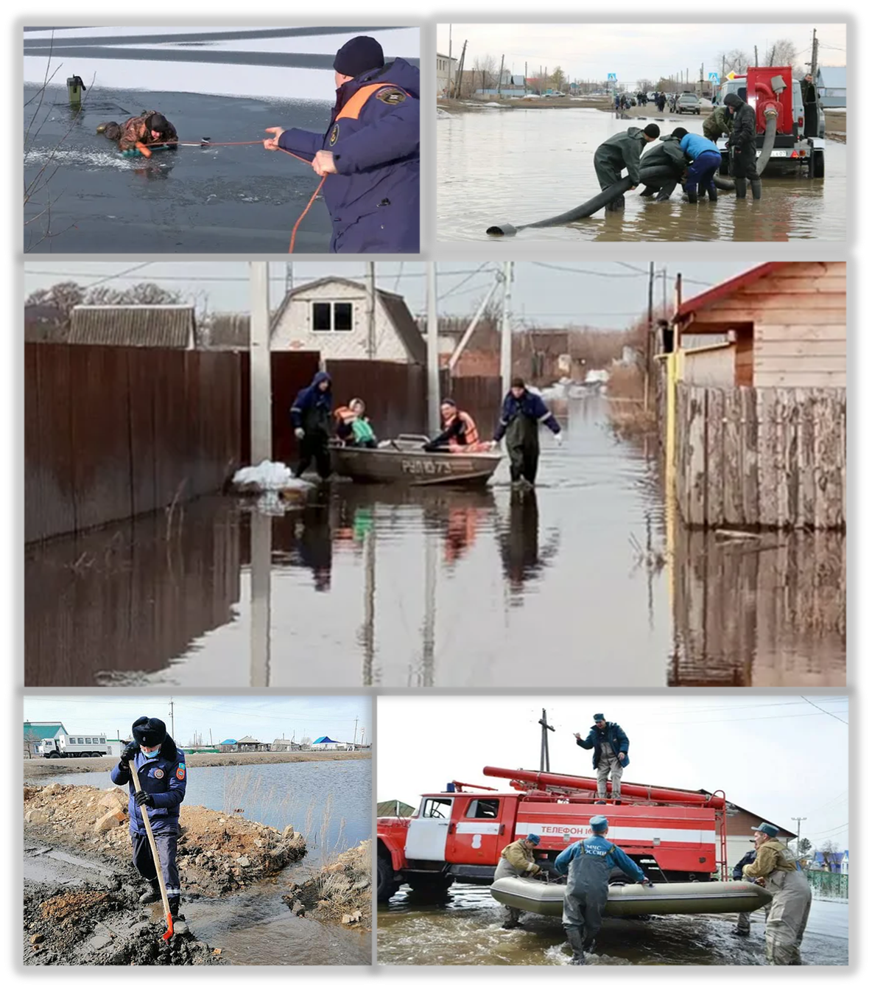
(сектор мониторинга и прогнозирования ЧС)

Прогноз подготовлен сектором мониторинга и прогнозирования
чрезвычайных ситуаций ДПЧС Ростовской области совместно
с ГУ МЧС России по Ростовской области и на основе информации
Ростовского гидрометцентра Северо-Кавказского ЦГМС
Гидрография Ростовской области

Речная сеть Ростовской области развита неравномерно. В восточной части она маловодна и характеризуется в основном малыми реками и ручьями. В западной и северной части расположены основные водные артерии области. Реки области являются равнинными реками, получающими основное питание за счет весеннего снеготаяния. Большинство рек зарегулированы (на крупных реках - водохранилища, на малых – пруды). После введения в эксплуатацию Цимлянского водохранилища водный режим Нижнего Дона в основном обусловлен работой Цимлянской ГЭС.
Наиболее крупными реками являются:
Дон и его притоки – Северский Донец (начало берет с территории Украины), Западный Маныч (начало берет с территории Калмыкии), Деркул, Кундрючья, Чир, Сал, Калитва, Быстрая, Тузлов, Большой Егорлык;
притоки Таганрогского залива – реки Ея, Миус, Кагальник.
В пределах области находится более 2000 водохранилищ и прудов.

Основные водные объекты Ростовской области

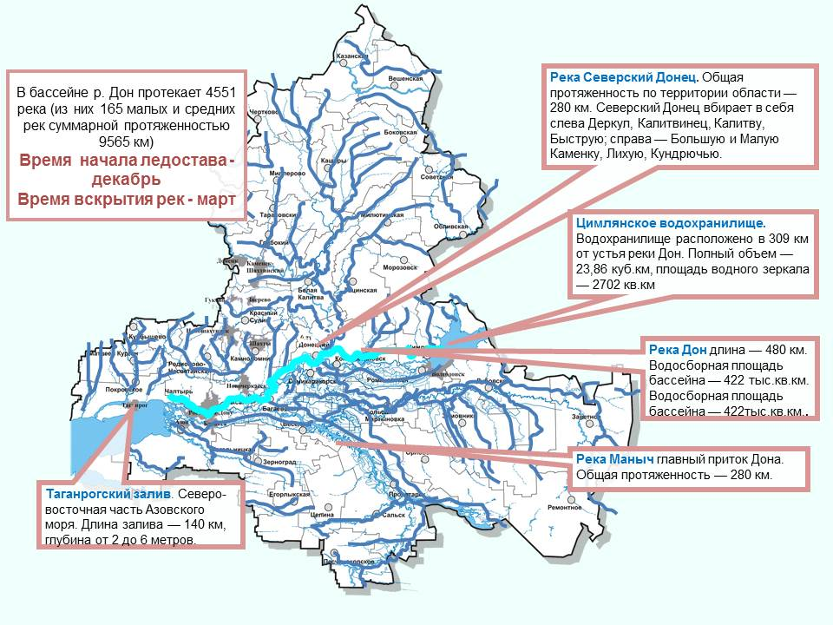

Опасность затоплений в период весеннего половодья

На высоту весеннего половодья рек территории Ростовской области в различной степени оказывают влияние следующие факторы:
увлажнение почвы и глубина ее промерзания, частично определяющие потери стока в период половодья;
предшествующая водность рек;
максимальные запасы воды в снеге, а также интенсивность таяния снега;
количество и распределение по времени осадков, выпадающих в период половодья;
погодные условия весны (интенсивность нарастания температуры воздуха и количество осадков).
В результате подтопления разрушаются дома, строения, выводятся из строя коммуникации, гибнут посевы и скот, выводятся из хозяйственного оборота сельскохозяйственные угодья, нарушается жизнедеятельность населения и деятельность предприятий, утрачиваются материальные ценности.
Вторичными последствиями затопления являются загрязнение воды и местности веществами из разрушенных (затопленных) хранилищ, промышленных и сельскохозяйственных предприятий, массовые заболевания людей и сельскохозяйственных животных, оползни и обвалы.

При неблагоприятном прогнозе развития половодья

Затопление местности может возникать при:
загромождении русел рек льдом (затор);
закупоривании внутриводным льдом (зажор);
подъеме воды в устье р. Дон, в результате нагонного ветра юго-западного направления.
Развитие весеннего половодья может осложниться:
на затороопасных реках при резком повышении температуры воздуха;
на малых реках при выпадении осадков свыше 15-20 мм в течение и более 2-3 суток, в условиях превышения нормы температуры воздуха.
В результате снеготаяния наиболее часто угрожаемая паводковая обстановка возникала в 17 муниципальных районах: Азовский, Аксайский, Боковский, Верхнедонской, Красносулинский, Куйбышевский, Миллеровский, Мясниковский, Неклиновский, Обливский, Октябрьский, Ремонтненский, Родионово-Несветайский, Сальский, Семикаракорский, Усть-Донецкий, Чертковский.
Заторные и зажорные явления на реках угрожаемые подтоплению территорий наиболее часто возникают на реках Калитва, Чир, Быстрая, Большая, Крепкая, Кундрючья, Сал и Тузлов в городе Новочеркасске и 8 муниципальных районах: Дубовский, Егорлыкский, Кашарский, Миллеровский, Милютинский, Родионово-Несветайский, Советский, Тацинский.

Зоны возможного подтопления, обусловленные
повышением уровней воды

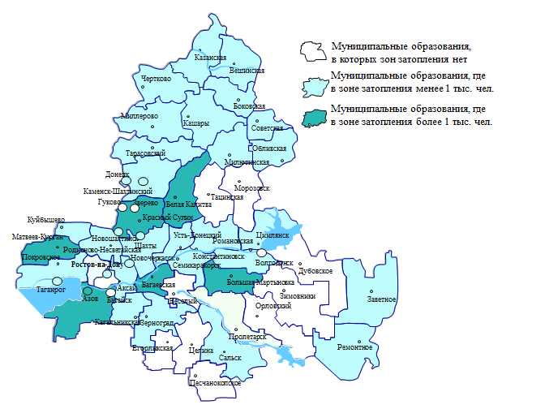

Малые и средние реки, которые имеют наибольшие зоны подтопления территорий

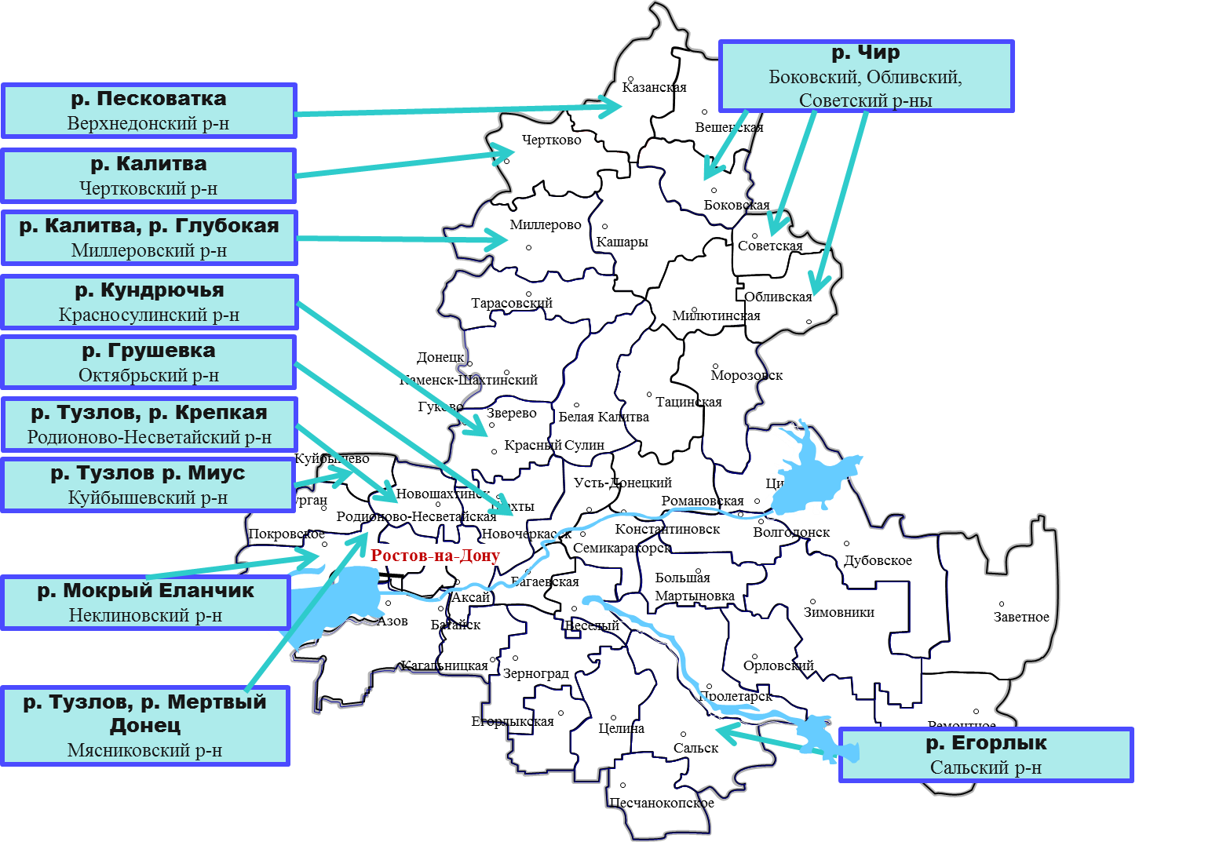

Сведения
о противопаводковых гидрологических постах
Северо-Кавказского ЦГМС и значениях уровней воды

№  п/п | Река, пункт | Муниципальный  район, городской округ | Отметка вылива на пойму  (см) | Уровень НЯ  (см) | Уровень ОЯ  (см)
1 | р. Дон - ст. Казанская | Верхнедонской | 430 | 850 | 950
2 | р. Песковатка – ст. Шумилинская | Верхнедонской | 390 | 450 | 540
3 | р. Дон – ст. Раздорская | Усть-Донецкий | 370 | 500 | 540
4 | р. Дон – ст. Багаевская | Багаевский | 230 | 350 | 400
5 | р. Дон – ст. Старочеркасская | Багаевский | 260 | 270 | 290
6 | р. Дон – г. Аксай | Аксайский | 220 | 250/ 50 | 335/-70
7 | р. Дон – г. Ростов-на-Дону | Ростов-на-Дону | 150 | 150/ -40 | 300/-200
8 | р. Дон – г. Азов | Азов | 580 | 610/ 430 | 700/ 340
9 | р. Чир – ст. Обливская | Обливский | 640 | 700 | 800
10 | р. Северский Донец – Каменск-Шахтинский | Каменск-Шахтинский | 800 | 800 | 900
11 | р. Северский Донец – Б.Калитва | Белокалитвинский | 560 | 560 | 750
12 | р. Глубокая – п. Астаховский | Каменский | 430 | 430 | 450
13 | р. Калитва – с. Кудиновка | Миллеровский | 580 | 580 | 600
14 | р.Калитва – с. Ольховый Лог | Миллеровский | 550 | 630 | 700
15 | р. Калитва – х. Раздолье | Белокалитвинский | 680 | 680 | 800
16 | р. Калитва – х. Погорелов | Белокалитвинский | 400 | 650 | 700
17 | р. Ольховая – с. Кашары | Кашарский | 500 | 500 | 540
18 | р. Большая – п. Индустрия | Кашарский | 650 | 680 | 750
19 | р. Березовая – с. Антоновка | Милютинский | 630 | 650 | 700
20 | р. Лихая – х. Богураев | Белокалитвинский | 960 | 900 | 930
21 | р. Быстрая – ст-ца Скосырская | Тацинский | 750 | 780 | 820
22 | р. Быстрая – х. Апанаскин | Белокалитвинский | 500 | 480 | 600
23 | р. Кундрючья – ст-ца Владимировская | Красносулинский | 380 | 380 | 500
24 | р. Сал – х. Балабинка | Семикаракорский | 695 | 695 | 750
25 | р. Сал – с. Б. Мартыновка | Мартыновский | 1020 | 1045 | 1100
26 | р. Тузлов – х. Несветай | Мясниковский | 520 | 650 | 750
27 | р. Крепкая – сл. Большекрепинская | Родионово-Несветайский | 350 | 370 | 390
28 | р. Егорлык – п. Н. Егорлык | Сальский | 400 | 430 | 520
29 | р. Миус – с. Куйбышево | Куйбышевский | 650 | 700 | 720
30 | р. Миус – п. М.Курган | Матвеево-Курганский | 720 | 890 | 950

Сезон весеннего половодья

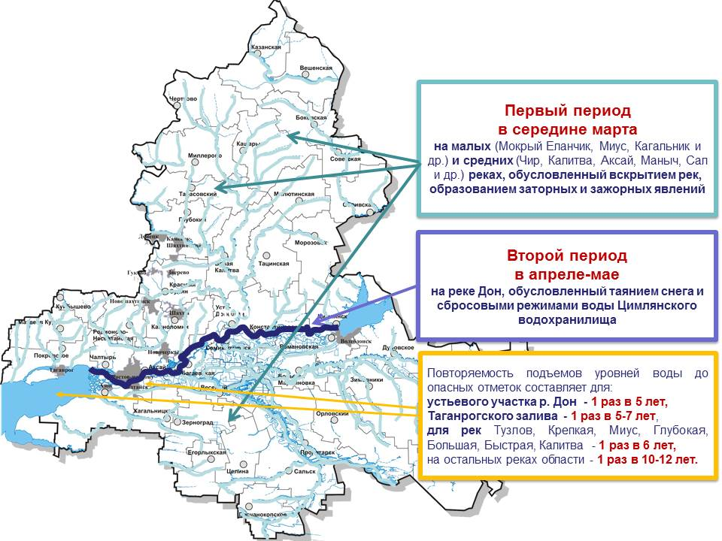

Чрезвычайные ситуации, обусловленные повышением уровней воды

Весеннее половодье

С приближением весны возникают природные угрозы, которые из-за обильного снеготаяния и весеннего половодья могут перерасти в чрезвычайную ситуацию.
В Ростовской области весеннее половодье проходит в два этапа с начало на малых реках области, а затем на реке Дон.
При переполнении рек и выходе их из русел может произойти подтопление населенных пунктов, автомобильных дорог, в том числе с последующим разрушением инфраструктуры жизнеобеспечения и жилых домов, созданием реальной угрозы жизни людей, оказавшимся в зоне подтопления и нанесением серьезного материального и экологического ущерба.
Чрезвычайная ситуация, из-за сложного весеннего половодья, последний раз сложилась в 2003 году на малых реках. Тогда в зону подтопления попало 57 населенных пунктов в 15 муниципальных образованиях и пострадало почти 3 тыс. чел.
За предыдущие годы уровни весеннего половодья были ниже и в пределах нормы, в результате серьезных подтоплений территорий не происходило.

Нагонные явления

За предыдущие годы участились случаи опасных нагонных явлений на устьевом участке реки Дон и в акватории Таганрогского залива.
В 2013 году 24 марта из-за усиления западного ветра произошел сильный нагон. За 36 часов уровень воды поднялся на 2 метра 77 см, достигнув максимального значения в 738 см, чем превысил на 38 см опасный уровень (опасное явление -700 см). В зоне подтопления оказались 2324 жилых дома и 5101 житель. Эвакуировано было более 320 человек.
В 2014 году 18 марта с усилением западного ветра тревожное положение складывалось в Азовском районе, где происходил активный подъем воды, уровень которого немного не дотянул до опасного значения (факт - 643 см). В результате чего частично подтапливались 8 населенных пунктов Азовского района и 5- километровый участок автодороги Азов – Порт Катон (между населенными пунктами Кагальник и Займо – Обрыв).
Самый значительный нагон произошел осенью 24 сентября 2014 года с усилением юго-западного ветра вода поднималась выше отметки опасного явления на 81 см. (ОЯ – 700 см).
Подтопление сопровождалось ураганным ветром, который валил деревья и срывал крыши. В зоне бедствия оказалось 3882 домовладения, более 9,5 тыс. жителей и 13 социально значимых объектов в городах Азов, Таганрог и в 26 населенных пунктах Азовского, Мясниковского и Неклиновского районов. (Больше всех пострадал Азовский район, где подтапливалось 3116 домов).
Из опасной зоны эвакуировано 971 чел. Проведена спасательная операция по вывозу 1200 детей из оздоровительного лагеря «Спутник» в Неклиновском районе. В зоне бедствия спасено 362 человека, в том числе 40 детей.
В 2018 году 2 апреля из-за угрозы нагонных явлений на устьевом участке р. Дон и Таганрогского залива силы и средства переводились в режим повышенной готовности, спасательные расчеты выдвигались в зоны возможного подтопления. Уровни воды опасных значений не достигли. Подтоплений не было.
В 2023 году 27 ноября в результате нагонных явлений произошло подтоплением жилых домов и приусадебных участков в г. Азове, г. Таганроге, Азовском и Неклиновском районах. В зоне подтопления оказались 3 222 человек.
Нагонные явления возможны при сильном и продолжительном ветре юго-западного направления.
В зоне затопления нагонной волной могут оказаться 26 населенных пунктов, Азовского, Неклиновского, Мясниковского районов и города Азов, Таганрог.
Нагонная волна приводит к затоплению пониженных участков суши, создает угрозу жизни людей и наносит материальный ущерб домовладениям, социальным и промышленным объектам, нарушает транспортное сообщение и работу систем жизнеобеспечения.
Вероятность нагонных явлений в 2024 году сохранится, в том числе в паводкоопасный период.

Паводки

На всей территории области сохраняется вероятность возникновения дождевых и снегодождевых паводков, которые могут возникнуть в результате выпадения сильных осадков в виде снега и дождя, а также в результате снеготаяния при резком повышении температуры воздуха.
Значительный паводок может вызвать подтопление пониженных участков, домовладений, подвалов; нарушение работы дренажно-коллекторных и ливневых систем; нарушение систем жизнеобеспечения населения; затруднение в работе всех видов транспорта.
Серьезная обстановка по снегодождевым паводкам на территории области была 15 лет назад - в период с 30 января по 4 февраля 2003 г.
В результате промерзания грунта и выпадения осадков в виде дождя и мокрого снега происходило переполнение накопительных прудов, водоёмов и рек Грушевка, Аюта, Каменка, Северский Донец, Тузлов, Кундрючья, Керчик, Крепкая, Большой Несветай, Мокрый Еланчик, Миус, Кагальник, Лихая.
В зоне подтопления оказались населённые пункты Аксайского, Милютинского, Каменского, Константиновского, Родионово-Несветайского, Белокалитвинского, Усть-Донецкого районов и города Донецк, Новошахтинск и Шахты. Частично подтапливались 950 домовладений (дома, подвалы, подворья, земельные участки), 340 чел. были эвакуированы в места временного размещения.
Наиболее сложная обстановка была в Усть-Донецком районе по пойме рек Кундрючья и Керчик, (подтоплено более 180 домовладений) и Константиновском районе по пойме реки Кагальник (подтоплено более 300 домовладений).
В 2017 году с 24 по 26 февраля в результате обильного снеготаяния и выпадения осадков в 5 муниципальных районах (Заветинский, Тацинский, Константиновский, Ремонтненский и Дубовский) и в городе Шахты подтапливались территории 152 частных домовладений. В зоне подтоплений проводились усиленный мониторинг и работы по откачке воды, находились в готовности два пункта временного размещения. Эвакуация не проводилась, пострадавших не было.
В 2024 году вероятность паводков сохранится, паводок может возникнуть в результате сильных осадков или обильного снеготаяния во время оттепелей.

Подтопления в 2024 году

В январе-феврале 2024 года в результате подъема воды на малых реках произошло подтопление территорий в 3 муниципальных образованиях Ростовской области – Аксайском, Миллеровском и Родионово-Несветайском районах. Из-за разлива рек Тузлов и Грушевка под подтопление попали 31 дворовая территория и огороды 25 домовладений в станице Грушевской и хуторе Веселый Аксайского района, где проживает 63 человека.
Из-за подъема воды в реке Калитва произошло затопление 2 низководных мостов к хуторам Новоуколовка и Новониколаевка Миллеровского района (с нарушением транспортного сообщения для 55 человек).
В результате сброса воды с Штеровского водохранилища в Луганской Народной Республике произошел подъем воды до неблагоприятных отметок в Неклиновском районе, из-за чего затопленным оказался автомобильный мост через р. Миус и участок подъездной автодороги к нему между селом Троицком и хутором Луначарский. Подтопления населенных пунктов не отмечалось (возможно подтопление 5 населенных пунктов при повышении уровня воды на 1 метр от уровня неблагоприятного явления).
Во всех муниципалитетах области организован и ведется постоянный мониторинг уровней воды в реках, осуществляется принятие мер по снижению негативных последствий от подтопления грунтовыми водами и оказание помощи населению (по заявкам на единый номер «112») по откачке воды с подтопленных участков.
Сведения о подтоплениях грунтовыми водами территорий муниципальных образований Ростовской области в 2024 году (по состоянию на 19.02.2024) указаны ниже в таблице.
С учетом сложившейся обстановки сохранится вероятность подтопления из-за повышения уровней грунтовых вод в паводкоопасный период 2024 года.

СВЕДЕНИЯ
о подтоплениях грунтовыми водами территорий муниципальных образований
Ростовской области в 2024 году (по состоянию на 19.02.2024)

№ п/п | Наименование  городского округа, муниципаль-ного района | Дата начала под-топле-ний | Наименование населённого пункта находящегося в зоне подтопления (грунтовыми и/или поверхностными водами) | В зоне подтопления |  |  |  |  | Режим функционирования органов управления и сил
 |  |  |  | Домовла-дений (шт.) | Приуса-дебных участков (шт.) | Количество прожива-ющего населения (чел.) | Эвакуи-ровано населения (чел.) | Социально значимых объектов, промышлен-ных объектов (шт.) | Режим функционирования органов управления и сил

1 | 2 | 3 | 4 | 5 | 6 | 7 | 8 | 9 | 10
 | Ростов-на-Дону | 20.01.  2024 | Ленинский район ул. Шоссейная, 8 | 3 | 1 | 0 | нет | 0 | повседневная деятельность
 | Новошахтинск | 20.01.  2024. | г. Новошахтинск | 18 | 18 | 55 | нет | 0 | Режим «Повышенная готовность»
 | Шахты | 19.02.  2024 | пер. Шахтер, подвал частного дома | 1 | 0 | 2 | нет | 0 | повседневная деятельность
 | Зверево | 08.02.  2024 | г. Зверево | 1 | 0 | 85 | нет | 1 | Режим «Повышенная готовность»
 | Гуково | 10.02.  2024 | МО «Город Гуково» | 17 | 0 | 46 | нет | 0 | повседневная деятельность
 | Донецк | Ноябрь 2023 | Г. Донецк | 1 | 0 | 2 | нет | 0 | повседневная деятельность
 | Азовский р-н | 01.02.  2024 | х. Колузаево | 0 | 4 | 0 | нет | 0 | повседневная деятельность
 | Азовский р-н | 01.02.  2024 | х. Курган | 0 | 3 | 0 | нет | 0 | повседневная деятельность
 | Азовский р-н | 01.02.  2024 | х. Обуховка | 0 | 1 | 0 | нет | 0 | повседневная деятельность
 | Азовский р-н | 01.02.  2024 | п. Беловодье | 0 | 1 | 0 | нет | 0 | повседневная деятельность
 | Азовский р-н | 01.02.  2024 | с. Рогожкино | 0 | 1 | 0 | нет | 0 | повседневная деятельность
 | Азовский р-н | 01.02.  2024 | п. Топольки | 0 | 1 | 0 | нет | 0 | повседневная деятельность
 | Аксайский р-н | 24.12.  2023 | ст. Грушевская | 10 | 119 | 25 | нет | 1 | Режим «Чрезвычайная ситуация»
 | Белокалит-винский р-н | 16.02.  2024 | п. Горняцкий, ул. Строительная, 13 | 1  (подвал) | 0 | 48 | нет | 0 | повседневная деятельность
 | Белокалит-винский р-н | 16.02.  2024 | п. Сосны, ул. Парковая, 69 | 1  (подвал) | 1 | 2 | нет | 0 | повседневная деятельность
 | Белокалит-винский р-н | 16.02.  2024 | х. Ленина, ул. Набережная, 86 | 1  (подвал) | 1 | 2 | нет | 0 | повседневная деятельность
 | Веселовский  р-н | 19.02.  2024 | п. Веселый | 0 | 3 | 8 | нет | 0 | повседневная деятельность
 | Волгодонской р-н | 13.02.  2024 | Ст. Романовская | 0 | 7 | 0 | нет | 0 | повседневная деятельность
 | Зимовников-ский р-н | 22.01.  2024 | п. Зимовники | 232 | 219 | 735 | нет | 0 | Режим «Повышенная готовность»
 | Мартыновский р-н | - | х. Комаров | 25 | 0 | 50 | нет | 0 | повседневная деятельность
 | Мартыновский р-н | - | х. Новосадковский | 24 | 0 | 64 | нет | 0 | повседневная деятельность
 | Мясниковский р-н | декабрь 2023 | х. Красный Крым (Краснокрымское с/п) | 451  (подвал) | 837 (придомовая террит.) | 2962 | нет | 0 | Режим «Повышенной готовности»
 | Мясниковский р-н | декабрь 2023 | х. Ленинаван (Краснокрымское с/п) | 584  (подвал) | 1083 (придомовая террит.) | 4167 | нет | 0 | Режим «Повышенной готовности»
 | Мясниковский р-н | декабрь 2023 | х. Ленинакан (Краснокрымское с/п) | 164  (подвал) | 303 (придомовая террит.) | 1074 | нет | 0 | Режим «Повышенной готовности»
 | Мясниковский р-н | декабрь 2023 | с. Чалтырь (Чалтырское с/п) | 158  (подвал) | 292 (придомовая террит.) | 600 | нет | 0 | Режим «Повышенной готовности»
 | Мясниковский р-н | декабрь 2023 | с. Большие Салы (Большесальское с/п) | 12  (подвал) | 21 (придомовая террит.) | 106 | нет | 0 | Режим «Повышенной готовности»
 | Мясниковский р-н | декабрь 2023 | с. Несветай (Большесальское с/п) | 1  (подвал) | 3  (придомовая террит.) | 11 | нет | 0 | Режим «Повышенной готовности»
 | Мясниковский р-н | декабрь 2023 | с. 2-я Александровка (Петровское с/п) | 35  (подвал) | 65 (придомовая террит.) | 365 | нет | 0 | Режим «Повышенной готовности»
 | Мясниковский р-н | декабрь 2023 | с. Калмыково (Петровское с/п) | 1  (подвал) | 2  (придомовая террит.) | 11 | нет | 0 | Режим «Повышенной готовности»
 | Мясниковский р-н | декабрь 2023 | с.Карпо- Николаевка (Петровское с/п) | 3  (подвал) | 5  (придомовая террит.) | 20 | нет | 0 | Режим «Повышенной готовности»
 | Мясниковский р-н | декабрь 2023 | СНТ "Луч" | 1  (подвал) |  | 3 | нет | 0 | Режим «Повышенной готовности»
 | Мясниковский р-н | декабрь 2023 | СНТ "Маяк СКВО" | 221  (подвал) | 414 (придомовая террит.) | 1320 | нет | 0 | Режим «Повышенной готовности»
 | Мясниковский р-н | декабрь 2023 | КП "Озерный" | 99  (подвал) | 185 (придомовая террит.) | 580 | нет | 0 | Режим «Повышенной готовности»
 | Мясниковский р-н | декабрь 2023 | СНТ "Темерницкий" | 73  (подвал) | 136 (придомовая террит.) | 145 | нет | 0 | Режим «Повышенной готовности»
 | Мясниковский р-н | декабрь 2023 | КП "Ваш выбор" | 11  (подвал) | 20 (придомовая террит.) | 88 | нет | 0 | Режим «Повышенной готовности»
 | Орловский р-н | 12.02.  2024 | п. Орловский | 10  (подвал) | 10 | 25 | нет | 0 | повседневная деятельность
 | Октябрьский р-н | 10.02.  2024 | сл. Красносюковская | 1 | 1 | 2 | нет | 0 | повседневная деятельность
 | Сальский р-н | 07.01.  2024 | г. Сальск | 30 | 2 | 59 | нет | 0 | повседневная деятельность
 | Сальский р-н | 07.01.  2024 | г. Гигант | 16 | 0 | 36 | нет | 0 | повседневная деятельность
 | Сальский р-н | 07.01.  2024 | п. Романовка | 76 | 0 | 200 | нет | 0 | повседневная деятельность
 | Сальский р-н | 07.01.  2024 | с. Новый Егорлык | 47 | 0 | 58 | нет | 0 | повседневная деятельность
 | Чертковский  р-н | - | с. Шептуховка | 21 | 0 | 47 | нет | 0 | повседневная деятельность
 | Чертковский  р-н | - | с, Алексеево-Лозовское | 2 | 0 | 4 | нет | 0 | повседневная деятельность
 | Чертковский  р-н | - | с. Сохрановка | 2 | 0 | 5 | нет | 0 | повседневная деятельность

Городские округа и муниципальные районы, в которых возможны затопления при неблагоприятном развитии половодья, паводков и нагонных явлений

№ п/п | Наименование города, района | Возможно подтопление
№ п/п | Наименование города, района | Кол-во населённый пунктов | Кол-во домов | Кол-во населения | Социальные объекты, объекты ЖКХ | Автомобильные дороги, км | Автомобильные мосты | Пешеходные мосты | Линии электропередач, км | Объекты, представляющие опасность загрязнения территории

1 | 2 | 3 | 4 | 5 | 6 | 7 | 8 |  | 9 | 10 | 11
1 | Ростов-на-Дону | 1 | 204 | 511 | 1 | 35 | 4 |  | 7
2 | Азов | 1 | 101 | 348 | 2 | 1
3 | Батайск | зон затопления нет
4 | Волгодонск | 1 | 6159 | 507 |  |  |  |  |  | 2,4
5 | Каменск-Шахтинск | 1 | 84 | 300
6 | Новочеркасск | 1 | 30 | 92
7 | Новошахтинск | 2 | 250 | 745 |  |  | 5 |  | 2
8 | Таганрог | 1 | 165 | 670 | 2 | 2,8 |  |  |  | 2 | 1
9 | Шахты | 1 | 133 | 384 |  | 3 | 1
10 | Зверево | зон затопления нет
11 | Гуково | 1 | 25 | 67
12 | Донецк | 1 | 63 | 165
13 | Азовский | 18 | 4680 | 7025 | 20 | 41,3 | 3 |  | 9 | 97,8
14 | Аксайский | 4 | 422 | 781
15 | Багаевский | 2 | 551 | 2168 | 1 | 1
16 | Белокалитвинский | 25 | 450 | 1188 |  | 2,3 | 3 |  | 1
17 | Боковский | 7 | 69 | 214 |  |  | 2
18 | Верхнедонской | 4 | 77 | 166
19 | Веселовский | зон затопления нет
20 | Волгодонской | зон затопления нет
21 | Дубовский | зон затопления нет
22 | Егорлыкский | зон затопления нет
23 | Заветинский | 3 | 97 | 272 |  | 3 |  |  |  | 1
24 | Зерноградский | 1 | 30 | 90
25 | Зимовниковский | зон затопления нет
26 | Кагальницкий | 5 | 42 | 157
27 | Каменский | 4 | 53 | 170
28 | Кашарский | 8 | 175 | 485
29 | Константиновский | 5 | 112 | 289 |  | 2 |  |  | 2 | 5,534
30 | Красносулинский | 1 | 476 | 1268 |  |  |  | 3
31 | Куйбышевский | 4 | 64 | 172 |  | 1 |  | 2
32 | Мартыновский | 6 | 449 | 1215 | 1 |  |  | 2
33 | Матвеево – Курганский | 16 | 864 | 1876 | 1 |  |  | 3 | 1
34 | Миллеровский | зон затопления нет
35 | Милютинский | 3 | 52 | 142
36 | Морозовский
37 | Мясниковский | 2 | 190 | 380
38 | Неклиновский | 23 | 486 | 1427 | 3 | 5,35 |  | 2 | 1 | 3,8
39 | Обливский | 4 | 134 | 343 |  | 18 |  | 1
40 | Орловский | зон затопления нет
41 | Октябрьский | 1 | 70 | 90
42 | Песчанокопский | зон затопления нет
43 | Пролетарский | зон затопления нет
44 | Ремонтненский
45 | Родионово-Несветайский | 5 | 220 | 345
46 | Семикаракорский | 1 | 6 | 21
47 | Сальский | 2 | 6 | 24 |  |  |  |  | 1
48 | Советский | 7 | 429 | 1224 |  |  | 2
49 | Тарасовский | 6 | 200 | 625 | 1 | 29,3 | 3
50 | Тацинский | зон затопления нет
51 | Усть-Донецкий | 11 | 314 | 636 |  | 1,05 |  | 3
52 | Целинский | зон затопления нет
53 | Цимлянский | 7 | 264 | 896
54 | Чертковский | 1 | 144 | 349 |  | 1 |  | 2
55 | Шолоховский | 2 | 133 | 322 | 5 | 0,25 |  | 1
 | Итого: | 199 | 18473 | 28149 | 37 | 147,35 |  | 42 | 24 | 112,534 | 1

Сложившаяся и ожидаемая гидрологическая обстановка
на малых реках Ростовской области в 2024 году

Осень 2023 года, в целом, характеризовалась теплой погодой, с избытком осадков в октябре и ноябре и недобором их в сентябре.
Зимние месяцы 2023-2024 года отличались повышенным температурным фоном и изобилием осадков в отдельных районах.
Почва на территории области по состоянию на 10 февраля в северо-западных и северо-восточных, а также местами в центральных и юго-восточных районах промерзла на глубину 14-44 см, в Приазовье она была талой.
Снежный покров на территории Ростовской области был неустойчивым. По данным полевых снегосъёмок, проведенных 15 февраля, запас воды в снеге в бассейнах рек северной половины составлял от 5 до 23 мм (17-45 % нормы). Его высота на 19 февраля на большей части территории составляла от 1 до 9 см.
Ледообразование на реках началось в середине декабря. На реках южной половины ледовые явления носили кратковременный характер. На сегодняшний день на реках северной половины сохраняется ледостав, местами неполный и с полыньями.
Весеннее половодье на реках южной половины области началось в третьей декаде января, что близко к самым ранним срокам; на реках северной половины – во второй декаде февраля. В бассейнах рек Тузлов, Миус и Егорлык уровни воды повышались на 1,2-3,7 м, местами вода вышла на пойму. Максимальные уровни были близки к неблагоприятным отметкам. В настоящее время на реках наблюдается спад. Гидрологическая обстановка усугублялась выпадением большого количества осадков в зимний период, способствовавших поднятию уровня грунтовых вод.
Учитывая сложившиеся и ожидаемые гидрометеорологические условия, общее повышение уровней воды на реках северной половины области составит 0,5-1,6 м, ожидаемые максимальные уровни воды будут в пределах нормы и несколько ниже. На реках юга области не исключены подъёмы уровней воды в случае выпадения большого количества осадков с учетом хорошо увлажненной почвы.
Вскрытие рек северной половины произойдет в конце февраля – начале марта. При вскрытии рек возможны небольшие заторные явления, что приведёт к дополнительному подъему уровней воды.
Повышения уровней воды до опасных отметок не ожидается.

Ожидаемые максимальные уровни воды весеннего половодья
на малых реках области в 2024 г.
(в сантиметрах над нулем поста)

Река | Пункт | Ожида-емые  уровни  воды | Уровень  воды на  19.02.2024 | Отметки  уровня |  | Максим.  уровень  в 2023 г. | Средн.  многол.  уровень
 |  |  |  | НЯ | ОЯ | Максим.  уровень  в 2023 г. | Средн.  многол.  уровень
Чир | Обливская | 350-450 | 240 | 700 | 800 | 270 | 510
Калитва | Кудиновка | 430-490 | 360 | 580 | 600 | 431 | 455
Калитва | Ольховый Рог | 470-550 | 380 | 630 | 700 | 334 | 505
Калитва | Погорелов | 260-320 | 154 | 650 | 700 | 142 | 400
Ольховая | Кашары | 240-320 | 150 | 500 | 540 | 156 | 382
Большая | Индустрия | 540-620 | 429 | 680 | 750 | 401 | 614
Березовая | Антоновка | 500-540 | 468 | 650 | 700 | 479 | 558
Глубокая | Астаховский | 280-320 | 434 | 430 | 450 | 238 | 313
Быстрая | Скосырская | 490-550 | 434 | 480 | 600 | 416 | 584
Быстрая | Апанаскин | 200-240 | 161 | 780 | 820 | 148 | 256
Кундрючья | Владимиров. | 160-200 | 137 | 380 | 500 | 71 | 207
Северский Донец | Каменск-Шахтинский | 340-400 | 298 | 800 | 900 | 386 | 474
Северский Донец | Белая Калитва | 220-280 | 174 | 580 | 750 | 213 | 368

Рекомендуемые мероприятия по предупреждению чрезвычайных ситуаций, обусловленных повышением уровней воды на водных объектах

Анализ развития возможной паводковой обстановки, ее влияние на бесперебойную работу объектов экономики и безопасность населения, определение зоны возможных подтоплений, уточнение перечня населённых пунктов, подверженных угрозам паводков, а также количества населения, попадающего в зоны подтопления.
Корректировка планирующих документов по предупреждению и ликвидации чрезвычайных ситуаций, обусловленных осложнением паводковой обстановки.
Организация работы оперативных (межведомственных) групп по контролю за прохождением паводковых вод.
Обеспечение постоянного информирования населения о паводковой обстановке.
Своевременная подготовка и представление данных прогноза формирования и развития паводковой обстановки на территории области заинтересованным организациям, обеспечение бесперебойной работы действующей сети стационарных водомерных постов.
Проведение мониторинга ледовой обстановки на естественных водоемах и объемов снежного покрова.
Определение мест возможного затора льда и разливов, заторных (зажорных) участков (в местах мостов, переправ, изгибов рек и т.п.).
Проведение расчётов (на основе анализа складывающейся обстановки, паводковой обстановки прошлых лет) необходимого количества и состава подрывных команд (пиротехнических расчетов), при необходимости, заблаговременное определение мест их базирования.
Уточнение мероприятий по первоочередному жизнеобеспечению населения при осложнении паводковой обстановки.
Проверка и обеспечение готовности к работе региональной системы централизованного оповещения к выполнению задач по предназначению при угрозе подтопления.
Проведение комплекса организационно-технических мероприятий для обеспечения бесперебойной и безопасной эксплуатации дорог и подготовки инженерных сооружений к паводковому периоду.
Обеспечение систематического информирования населения о развитии паводковой обстановки, проведение разъяснительной работы по вопросу готовности к действиям при угрозе и возникновении чрезвычайных ситуаций, связанных с паводками, а также безопасности на льду.
Поддержание спасательных сил и средств в готовности к проведению работ по ликвидации последствий чрезвычайных ситуаций, вызванных авариями на ГТС или паводками.
Осуществление контроля за порядком предоставления в пользование земельных участков, находящихся в водоохранной зоне, принятие мер, исключающих застройку зон, подверженных регулярному затоплению.
Осуществление мероприятий по уточнению собственников бесхозяйных гидротехнических сооружений и, при необходимости, принятию их в собственность муниципальных образований.

На случай повышения уровней воды на водных объектах рекомендуется:
1. Запланировать мероприятия по:
оповещению (в дневное и ночное время суток) населения, находящегося в опасных зонах;
привлечению техники и плавательных средств для эвакуации населения в незатапливаемые места;
привлечению спасательных подразделений для оказания помощи пострадавшим людям;
привлечению пиротехнических расчетов для ликвидации ледяных заторов;
развертыванию пунктов временного размещения и организации жизнеобеспечения эвакуированного населения;
организации мероприятий по водоотведению и откачке воды из подвалов затопленных домовладений и зданий, а так же уборке нанесенного мусора и грунта в результате затопления территории;
информированию пострадавшего населения о принимаемых мерах по ликвидации чрезвычайной ситуации и информационному взаимодействию с органами управления муниципального образования, ЦУКС, ЦИОН и ДПЧС Ростовской области.
2. Определить состав и порядок сбора (в дневное и ночное время суток) штаба по руководству проведением мероприятий по ликвидации последствий чрезвычайных ситуаций, обусловленных повышением уровней воды на водных объектах.
3. Предусмотреть порядок оповещения и взаимодействия (в дневное и ночное время суток) органов управления и сил при угрозе и повышении уровней воды на водных объектах.
4. Уточнить алгоритм действий дежурной смены ЕДДС муниципального образования (в дневное и ночное время суток) по принятию экстренных мер при угрозе и повышении уровней воды на водных объектах.
5. Отработать мероприятия по оповещению населения, управлению и координации сил и средств, а так же практические навыки по спасению и эвакуации людей.

Особого внимания заслуживают вопросы:
сбора и организации работы оперативных штабов;
экстренного привлечения сил и средств в дневное и ночное время;
привлечения местных жителей, имеющих лодки, к мероприятиям оказания помощи пострадавшим до прибытия спасательных подразделений;
достаточности и исправности техники, ручных фонарей, плавательных средств и средств спасения для оказания помощи пострадавшим и эвакуации населения;
привлечения инженерной техники для расчистки маршрутов выдвижения сил в зону чрезвычайной ситуации и эвакуации населения;
оповещения и информирования населения, в том числе в случае выхода из строя технических средств оповещения в зоне затопления;
готовности пунктов временного размещения для приема пострадавших в не затапливаемых местах;
обеспечения населения питьевой водой при критическом загрязнении водоисточников;
обеспечения оборудованием для откачки воды и техники для расчистки территорий и вывоза нанесенного водой мусора и грунта.

При возникновении угрозы и повышении уровней воды на водных объектах рекомендуется:
оповестить население, находящегося в зоне возможного подтопления;
принять экстренные меры по эвакуации населения из опасных зон на незатапливаемые территории и в пункты временного размещения;
организовать работу штаба по руководству проведением мероприятий по ликвидации последствий чрезвычайных ситуаций, обусловленных повышением уровней воды на водных объектах.
При необходимости провести заседание КЧС и ПБ муниципального образования и ввести режим чрезвычайной ситуации.
Составить оперативный план по ликвидации последствий чрезвычайной ситуации, обусловленной повышением уровней воды на водных объектах.
Оперативным планом определить мероприятия, ответственных исполнителей и сроки исполнения.

О введении режима повышенной готовности и режима ЧС

В решении руководителей (организаций, органов местного самоуправления и т.д.) о введении режима повышенной готовности или режима ЧС определяются:
обстоятельства, послужившие основанием для введения режима повышенной готовности или режима ЧС;
границы территории, на которой может возникнуть ЧС, или границы зоны ЧС;
силы и средства, привлекаемые к проведению мероприятий по предупреждению и ликвидации ЧС;
перечень мер по обеспечению защиты населения от ЧС или организации работ по ее ликвидации;
должностные лица, ответственные за осуществление мероприятий по предупреждению ЧС, или руководитель работ по ликвидации ЧС.
При введении режима ЧС устанавливается один из уровней реагирования (объектовый, местный, региональный (межмуниципальный), федеральный уровень) для сил и средств организаций, органов местного самоуправления, оказавшихся в зоне ЧС.

РЕКОМЕНДАЦИИ ДЛЯ РУКОВОДИТЕЛЕЙ

С получением ежедневного (оперативного) прогноза ЧС и штормового (экстренного) предупреждения целесообразно:

1. Проанализировать текущую обстановку с учетом прогноза её развития, принять необходимые решения и взять на контроль изменение ситуации.
2. При необходимости и (или) ухудшении ситуации своим решением (в рамках полномочий и компетенции) принять меры по:
выполнению превентивных мероприятий по снижению риска возникновения ЧС и уменьшению масштаба их последствий;
организации усиленного наблюдения и контроля за изменяем ситуации;
проверке готовности и усилению дежурных смен органов управления, сил и средств, привлекаемых к ликвидации происшествий и ЧС, а так же для эвакуации из опасных зон людей и организации их жизнеобеспечения;
уточнению вопросов информационного взаимодействия с органами управления, привлечения и оперативного выдвижения сил и средств к местам выполнения неотложных работ;
оповещению и информированию (об угрозах и действиях в условиях ЧС) населения и работников организаций, учреждений и ведомств;
оповещению и сбору членов КЧС и ПБ, оперативного штаба (рабочей группы) и выдвижению оперативной группы (мобильных групп) к месту наблюдения и (или) выполнения неотложных работ;
экстренной эвакуации людей из опасных зон и организации их временного размещения и жизнеобеспечения.

Заведующий сектором мониторинга и прогнозирования ЧС ДПЧС Ростовской области
В.В. Коржушко
Ведущий специалист сектора мониторинга и прогнозирования ЧС ДПЧС Ростовской области
Н.В. Шевченко
тел. 231-58-17

